实数要点总结
山东 康风星
1.有理数：整数和分数统称为有理数.有理数都可以表示为有限小数或无限循环小数，如可表示为0.4，可表示为 ，等等；所有形如(m, n为互质的整数，n≠0)的数都是有理数.
2.无理数：无限不循环小数叫做无理数.初中遇到的无理数有三类：①开方开不尽的，如：；②特定结构的数，如：1.010010001…；③特定意义的数，如：π、sin45°(以后才学到)，它们的本质特征是无限不循环小数.
判断一个实数是有理数还是无理数，不能只看表面，往往要经过整理化简后才能下结论.
3.实数：有理数和无理数统称为实数.我们一般用下列两种情况将实数进行分类.
①按属性分类： ②按符号分类
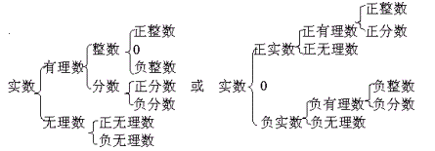
4.关于实数的运算法则：有理数的运算规律和运算性质，在进行实数运算时仍然成立.在实数范围内，不仅可以进行加、减、乘、除、乘方运算，而且正数和零总可以进行开方运算，负数只能开奇次方.应当注意，负数不能开偶次方.
5.实数和数轴上点的对应关系：实数与数轴上的点一一对应，即每一个实数都可以用数轴上的一个点表示.反过来，数轴上的每一个点都可以表示一个实数.我们可以用几何作图方法，在数轴上表示某些无理数，如等。
6.实数的相反数：如果a表示一个正实数，－a就表示一个负实数.又如果a表示一个负实数，则－a表示一个正实数.a与－a互为相反数，0的相反数仍是0。如：π与－π， 与－均互为相反数.
7、实数的绝对值：一个正实数的绝对值是它本身；一个负实数的绝对值是它的相反数；0的绝对值是0.即如果a是一个实数，则有
|a|= 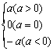
例如：|－|= ，|－π|=π，| |= ，| －|=－( － )= －，…

